**Отчет по лабораторной работе No 5**

**Программирование в среде Matlab**

Выполнил:

Осипенко Д. В., студент 506 гр.

Проверил:

Сергеева Я. С.

Вариант:

3

1. **Описание системы**

Исследуется нелинейная система управления судном по курсу, структурная схема которой показана на рисунке

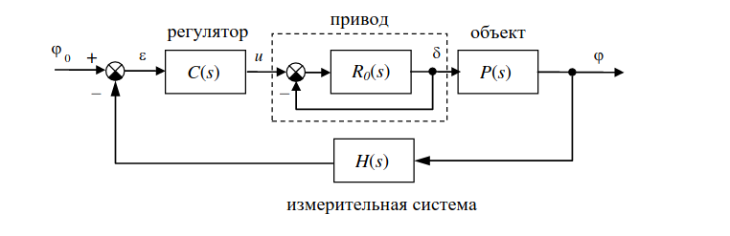

Движение судна описывается линейной математической моделью в виде передаточной функции

$P(s) = \frac{K}{s(T_{s}s+1)}$, где K = 0.08 рад/сек, $T_{s} = 16.4$ сек.

Линейная модель привода представляет собой интегрирующее звено с передаточной функцией

$R_{0}(s) = \frac{1}{T_{R}s}, T_{R} = 1 сек$

охваченное единичной отрицательной обратной связью. На угол перекладки руля и скорость перекладки накладываются нелинейные ограничения

$|\dot{δ(}t)| < 3 градусов, |δ(t)| < 30 градусов$

Измерительное устройство (гирокомпас) моделируется как апериодическое звено с передаточной функцией

$H(s) = \frac{1}{T_{oc}s+1}, T_{oc} = 3 сек$

В качестве управляющего устройства используется ПИД-регулятор с передаточной функцией

$C(s) = K_{c}(1+\frac{T_{s}s}{T_{v}+1})+\frac{1}{T_{i}s},$

$где T_{s} = 16.4 сек, T_{v} = 1 сек, K_{c} = 1.04, T_{i}=200 сек$

1. **Модификация нелинейной модели**

* подсистема “Судно”

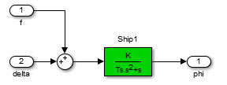

* подсистема “Привод”

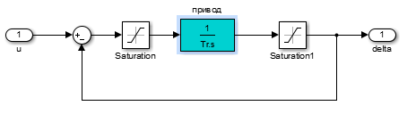

пределы насыщения для блока «**Saturation»**, ограничивающего скорость перекладки руля, должны быть введены как , потому что постоянная времени привода является единственным параметром, который оказывает влияние на скорость перекладки руля в данной подсистеме

* подсистема “Регулятор”

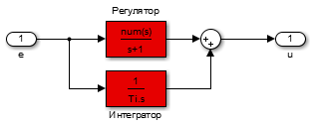

1. **Функция для построения графиков переходных процессов**

function lab5graph(phi, delta)

figure(1);

subplot(2, 1, 1);

plot(phi(:,1), phi(:,2), 'b');

title('Transfer proccess when change kurs');

xlabel('Time, sec');

ylabel('\phi, grad');

legend('Lin sys', ...

'Nonlin sys');

set(gca,'FontSize',16);

h = get(gca, 'Children');

set(h(1),'LineWidth',1.5);

set(h(2),'LineWidth',1.5);

subplot(2, 1, 2);

plot(delta(:,1), delta(:,2), 'b');

xlabel('Time, sec');

ylabel('\delta, grad');

legend('Lin sys', ...

'Nonlin sys');

set(gca,'FontSize',16);

h = get(gca, 'Children');

set(h(1),'LineWidth',1.5);

1. **Скрипт sysdata.m для загрузки исходных данных**

clear all;

clc;

Ts = 16.4;

K = 0.08;

Tr = 1;

Toc = 3;

Ti = 200;

Kc = 1.04;

ddMax = 3;

deltaMax = 30;

phiZad = 30;

fConst = 0;

1. **Скрипт lab5go.m для запуска модели**

system;

sim('lab5');

lab5graph(phi,delta);

1. **Функция overshoot**

function [sigma, Tpp] = overshoot (t,y)

yInf = y(end);

diff = (y-yInf) / abs(yInf);

sigma= max(diff) * 100;

i = find(abs(diff) > 0.02);

Tpp = t(max(i) + 1);

1. **Влияние постоянной времени судна на показатели качества**

sysdata;

Ts0 = Ts;

aTs = linspace(0.8, 1.2, 100) * Ts0;

aSi = [];

aTpp = [];

for Ts=aTs

sim ( 'lab5' )

[si,Tpp] = overshoot ( phi(:,1), phi(:,2) );

aSi = [aSi si];

aTpp = [aTpp Tpp];

end

figure(1);

subplot(2, 1, 1);

plot(aTs(:), aSi(:), 'b');

title('Transfer proccess when change kurs');

xlabel('Ts, sec');

ylabel('\delta, percent');

set(gca,'FontSize',16);

h = get(gca, 'Children');

set(h(1),'LineWidth',1.5);

subplot(2, 1, 2);

plot(aTs(:), aTpp(:), 'b');

xlabel('Ts, sec');

ylabel('Tpp, sec');

set(gca,'FontSize',16);

h = get(gca, 'Children');

set(h(1),'LineWidth',1.5);

* графики изменения перерегулирования и времени переходного процесса

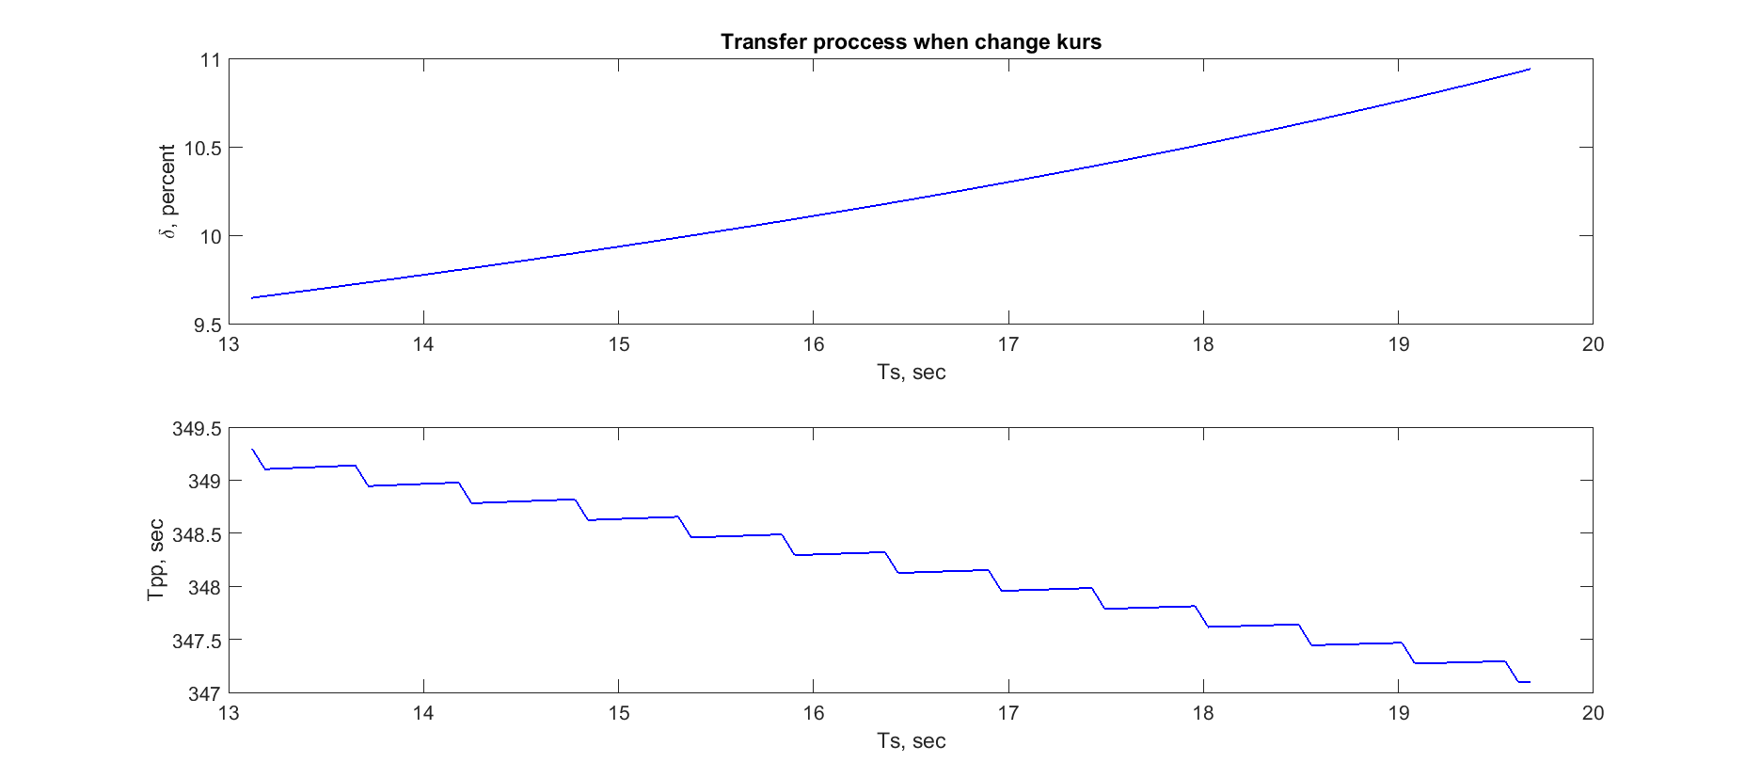

* при увеличении постоянной времени перерегулирование увеличивается (практически линейно)
* время переходного процесса уменьшается (ступенчато)

1. **Влияние угла поворота на показатели качества**

sysdata;

Ts0 = Ts;

aTs = linspace(1, 110, 110);

aSi = [];

aTpp = [];

for Ts=aTs

sim ( 'lab5' )

[si,Tpp] = overshoot ( phi(:,1), phi(:,2) );

aSi = [aSi si];

aTpp = [aTpp Tpp];

end

figure(1);

subplot(2, 1, 1);

plot(aTs(:), aSi(:), 'b');

title('Transfer proccess when change kurs');

xlabel('Ts, sec');

ylabel('\delta, percent');

set(gca,'FontSize',16);

h = get(gca, 'Children');

set(h(1),'LineWidth',1.5);

subplot(2, 1, 2);

plot(aTs(:), aTpp(:), 'b');

xlabel('Ts, sec');

ylabel('Tpp, sec');

set(gca,'FontSize',16);

h = get(gca, 'Children');

set(h(1),'LineWidth',1.5);

* графики изменения перерегулирования и времени переходного процесса

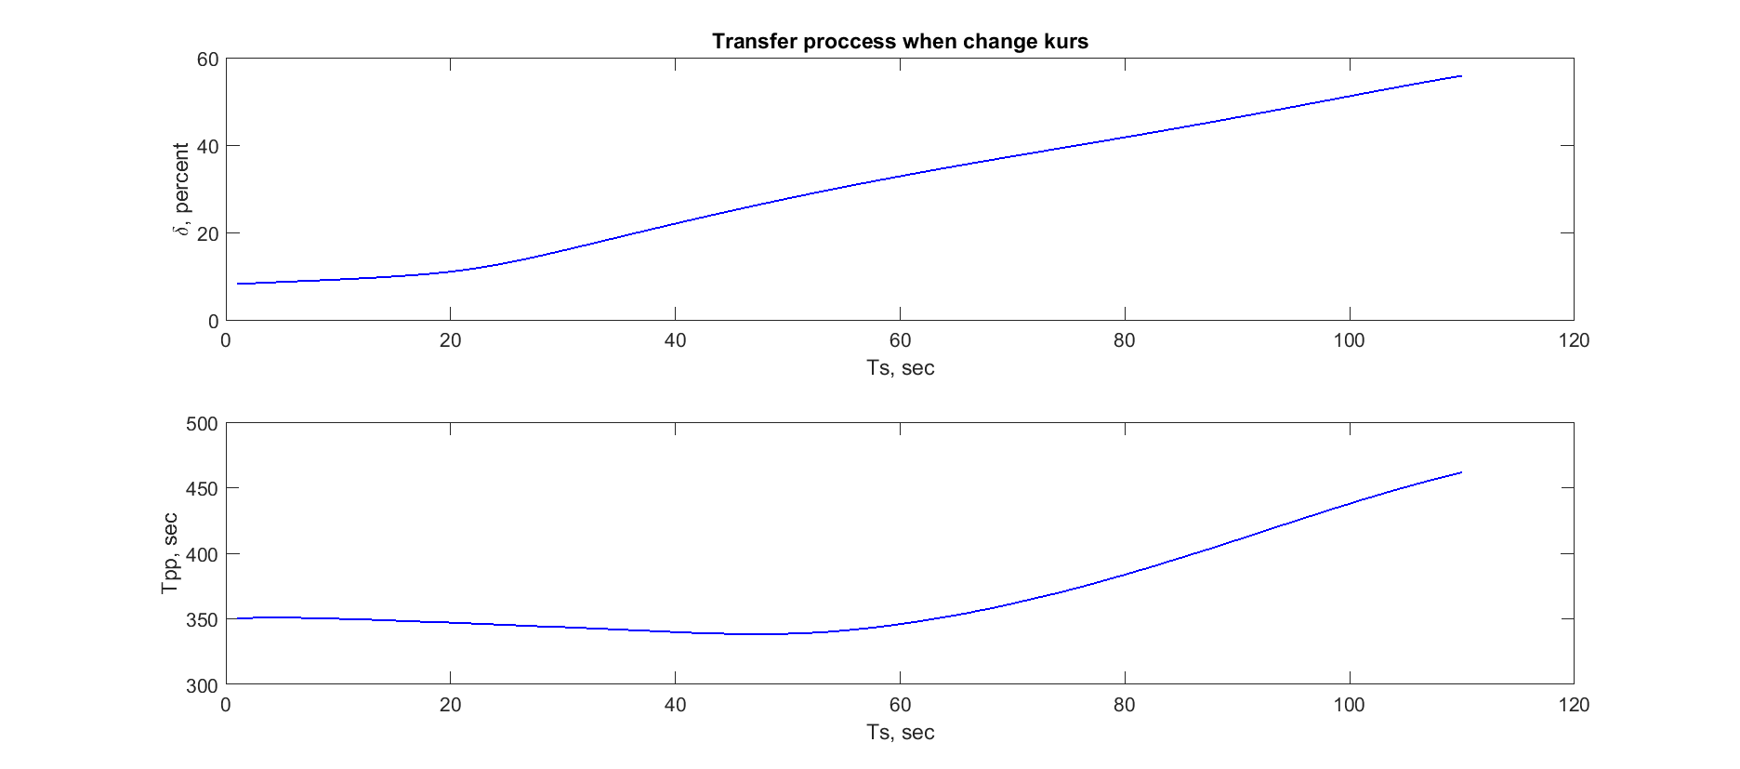

* при увеличении угла поворота до 60 град. перерегулирование равномерно возрастает, время переходного процесса довольно равномерное, с некоторым уменьшением
* при углах поворота свыше 60 град. перерегулирование также продолжает возрастать равномерно, без резких перегибов, время переходного процесса начинает резко возрастать (с перегибом примерно на отметке в 60 градусов); это объясняется тем, что из-за сильных внешних возмущений (видно, что значение перерегулирования довольно высокое и время переходного процесса сильно возросло), система теряет свой линейный характер для их компенсации.
* при дальнейшем увеличении угла поворота перерегулирование начнет уменьшаться, при этом время переходного процесса все еще будет нарастать.
* для линейной системы графики должны стремиться к своим установившемся значениям; в идеальном случае иметь постоянное значение при любом угле поворота (быть равномерными).